Bundel hoofdstuk 2 Weerstand en infectiedruk
Inhoudsopgave

2.1 Infectiedruk 3
Factorenziekten 3
Infectiedruk 3
2.2 Weerstand 4
2.2.1 Eerste verdedigingslinie 6
De huid 6
Haren 6
Slijmvliezen 6
2.2.2 Tweede verdedigingslinie 7
2.2.3 Derde verdedigingslinie 8
2.2.4 Passieve en actieve immuniteit 9
2.2.5 Voeding 10
Pens werking 10
Negatieve energiebalans 10
Vitamines en mineralen 10
Calcium 10
Natrium 11
Magnesium 11
Vitamines 12
2.2.6 Aangeboren invloeden/ natuurlijke weerstand 14
2.2.7 Leeftijd 14
2.2.8 Infectieziekten 15
2.2.9 Stress 15
2.2.10 Productie stadia 16

2.1 Infectiedruk

Het lichaam van een koe is continu bezig vreemde indringers onschadelijk te maken. De schadelijkheid van deze indringers en de manier waarop het lichaam reageert, is afhankelijk van verschillende zaken.

Factorenziekten
Factorenziekten zijn ziekten waarop de verzorging van grote invloed is. Verzorging bestaat uit alle praktische, vaak dagelijkse handelingen, die te maken hebben met bijvoorbeeld:
- Huisvesting (bv. klimaatbeheersing, reiniging)
- Voeding (bv. voersoort, voerschema)
- Teelt (fokkerij en selectie)
- Gezondheidszorg (gezondheidscontrole, bestrijding van ziekten)

Voor een goede verzorging zijn o.a. orde, netheid/hygiëne, rust, regelmaat, aandacht en voldoende tijd erg belangrijk.
Verzorging heeft invloed op de aanwezigheid van ziektekiemen, de infectiedruk. Daarnaast beïnvloed de verzorging de weerstand van een dier.

De gevoeligheid voor bepaalde ziekten op een bedrijf wordt bepaald door infectiedruk en weerstand. In het volgende hoofdstuk zullen infectiedruk en weerstand worden besproken.

Infectiedruk
Infectiedruk is de mate waarop ziektekiemen in de omgeving van een dier aanwezig zijn. Ziektekiemen zijn in staat zijn een koe ziek te maken. Voorbeelden van ziektekiemen zijn bacteriën, virussen, schimmels en parasieten. De infectiedruk wordt bepaald door het aantal ziektekiemen dat de koe belaagd.
Naast de aanwezigheid van ziektekiemen, speelt het vermogen van de ziektekiemen om de koe ziek te maken een rol. Hoe meer ziektekiemen, hoe groter de infectiedruk. Bij een hoge infectiedruk is de kans om ziek te worden groot.
De infectiedruk kan opgedeeld worden in 2 aandachtsgebieden:
- Infectiedruk afkomstig uit de omgeving van de koe.
- Infectiedruk door direct of indirect contact met andere koeien.

Infectiedruk verlagen is dus erg belangrijk om nieuwe infecties te voorkomen.

2.2 Weerstand
De weerstand van een koe voorkomt dat een dier ziek wordt. Wanneer ziektekiemen het lichaam van de koe binnendringen, probeert de weerstand deze te doden. Ziektekiemen zijn in staat om een koe ziek te maken.

Weerstand wordt bepaald door:
- Omgevingsfactoren
Omgevingsfactoren zijn omstandigheden in de omgeving die invloed hebben op de koe. Denk hierbij aan temperatuur, voeding, verzorging, etc.

- Erfelijke aanleg
Naast deze omgevingsfactoren wordt weerstand bepaald door erfelijke aanleg. De weerstand van de ouders van een kalf, speelt mee in de weerstand van het kalf. Als de ouderdieren een goede gezondheid hebben, wordt dit doorgegeven aan het kalf.

- Maternale invloed
Maternale invloed is de erfelijkheid afkomstig van alleen de moeder. Wanneer de koe door slechte verzorging een verminderde weerstand heeft, zal het kalf ook minder weerstand van de moeder meekrijgen.
Een koe geeft ook weerstand mee in biest. De biest bevat stoffen die invloed hebben op de weerstand van het kalf.
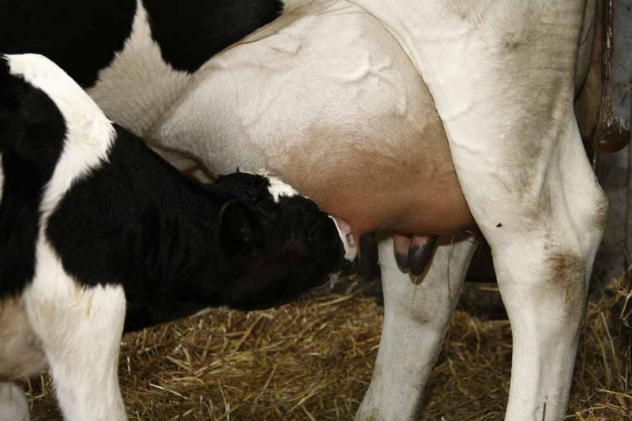
Een kalf krijgt maternale weerstand bijvoorbeeld door de biest.

De weerstand van een dier is afhankelijk van verschillende zaken. Deze zaken zijn bijvoorbeeld:
- Eerste verdedigingslinie
- Tweede verdedigingslinie
- Derde verdedigingslinie
- Passieve en actieve immuniteit
- Voeding
- Aangeboren invloeden/ natuurlijke weerstand
- Leeftijd
- Infectieziekten
- Stress
- Productiestadia

We zullen deze zaken één voor één behandelen in dit hoofdstuk.

2.2.1 Eerste verdedigingslinie
Wanneer een ziektekiem het lichaam wil binnendringen, moet hij eerst langs de eerste verdedigingslinie. De eerste verdedigingslinie probeert ziektekiemen buiten het lichaam te houden.

De eerste verdedigingslinie wordt gevormd door:
- De huid
- (Tril)haren
- Slijmvliezen
Via deze plaatsen kunnen ziektekiemen het lichaam binnendringen.

De huid
De huid is, indien gezond, vrijwel niet te passeren door ziektekiemen. Wanneer de huid beschadigd wordt door kou, ruwe vloeren, parasieten, vocht of ziekte zal hier verandering in komen.

Haren
Haren in bijvoorbeeld de oren, neus en luchtpijp zorgen ervoor dat ziektekiemen moeilijk het lichaam kunnen binnendringen. Daarnaast brengen ze ziektekiemen en viezigheid weer naar buiten.

Slijmvliezen
Een slijmvlies bestaat uit een dunne laag cellen. Deze cellen produceren slijm. Dit slijm heeft meestal transport van afvalstoffen of bescherming als doel. In het slijm zijn namelijk bacteriën aanwezig. Deze bacteriën zijn goed. Ze zorgen dat de groei van ziektekiemen wordt afgeremd.
Slijmvliezen zitten bijvoorbeeld in de bek, ogen, neus en geslachtsorganen. Daarnaast bevatten ook de maag en darmen slijmvliezen.

Slijmvliezen kunnen worden aangetast door:
- Prikkelende stoffen
- Een tekort aan vocht (uitdroging)
- Kou
- Verstopping
- Een gebrek aan vitamine A.

Ten slotte hebben koeien slotgaten in de spenen zitten. Door deze slotgaten kunnen ziektekiemen binnendringen. Als een ziektekiem de speen binnendringt, komt hij in het tepelkanaal. Het tepelkanaal bevat een waslaag. Deze waslaag is bacteriedodend.

2.2.2 Tweede verdedigingslinie
De tweede verdedigingslinie komt in actie wanneer ziekteverwekkers het lichaam zijn binnengekomen. Ziekteverwekkers kunnen het lichaam binnendringen wanneer de huid, slijmvliezen of trilharen kapot gemaakt worden.

Voorbeeld

Denk hierbij eens aan uierontsteking. Wanneer de ziekteverwekker het uier is binnengekomen, gaat het lichaam van de koe reageren. Vaak wordt het ontstoken kwartier hard en pijnlijk. Er is hier sprake van een ontstekingsreactie.
Wanneer de ziektekiemen het lichaam zijn binnengedrongen, is er sprake van besmetting. Er ontstaat vervolgens een ontstekingsreactie. Deze reactie wordt veroorzaakt door het afweersysteem.
Bij de ontstekingsreactie komen witte bloedcellen in actie.

De witte bloedcellen doden de ziektekiemen. Na het doden van zo’n honderden ziektekiemen gaan de witte bloedcellen zelf ook dood. De resten van de witte bloedcellen en ziektekiemen vormen samen pus of etter.

Witte bloedcellen vormen dus de tweede verdedigingslinie.

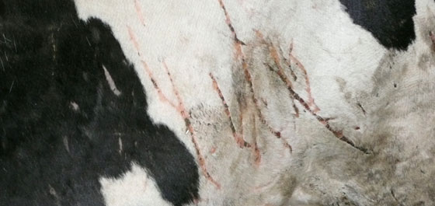
Door beschadiging van de huid, kunnen ziekteverwekkers binnendringen.

2.2.3 Derde verdedigingslinie
Wanneer de ziektekiemen door de tweede verdedigingslinie heen komen, komt de derde verdedigingslinie in actie. De derde verdedigingslinie wordt ook wel immuniteit genoemd. Immuniteit is de kracht van het lichaam om een bepaalde ziekte niet meer te krijgen.

De ziekteverwekker kan zich, na het doordringen van de tweede verdedigingslinie, flink gaan vermenigvuldigen. Wanneer de ziekteverwekker zich in het lichaam van de koe vermenigvuldigd noemen we dit een infectie.

Ook dan komen de witte bloedcellen in actie. Als een ziektekiem zo ver het lichaam is binnengedrongen, wordt een koe erg ziek. Er ontstaat vaak koorts. Door de koorts worden er extra witte bloedcellen aangemaakt. Deze witte bloedcellen gaan allemaal antistoffen aanmaken. Een antistof kan een ziektekiem uitschakelen.

Wanneer een dier een infectie heeft doorgemaakt, ontwikkeld het lichaam hiervoor bescherming. Er worden cellen aangemaakt die bij een volgende infectie meteen kunnen ingrijpen. Deze cellen noemen we geheugencellen.
Door deze geheugencellen wordt de infectie een volgende keer sneller ontdekt en zal er snel actie worden ondernomen door zogenaamde anticellen. Op deze manier krijgt de ziekteverwekker geen kans.

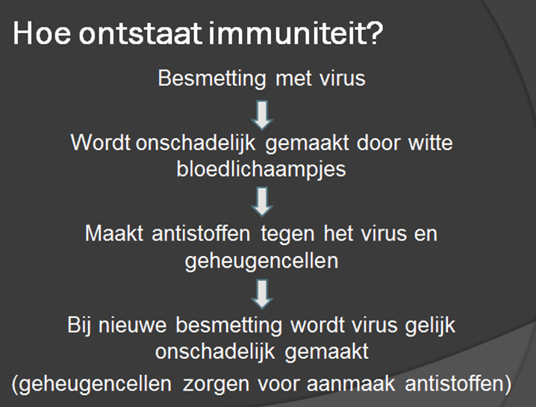

2.2.4 Passieve en actieve immuniteit
In paragraaf 2.2.4 is de term immuniteit besproken. Immuniteit is de kracht van het lichaam om niet meer ziek te worden.

Er worden twee soorten immuniteit onderscheiden: Passieve immuniteit en actieve immuniteit.

Passieve immuniteit is immuniteit verkregen:
- Door antistoffen van de moeder (biest)
- Door ingespoten antistoffen

Antistoffen zijn stoffen die ziekteverwekkers kunnen aanvallen. We noemen ingespoten antistoffen ook wel een serum.

Actieve immuniteit is immuniteit verkregen:
- Uit antistoffen
- Uit anticellen die het dier zelf heeft aangemaakt na besmetting.

In onderstaande afbeelding is de weerstand van een kalf te zien.
- De gele lijn laat de passieve immuniteit zien.
- De groene lijn laat de actieve weerstand zien.

In de afbeelding zie je dat het kalf pas na 21 dagen een veilig weerstandsniveau heeft ontwikkeld. De passieve weerstand neemt af en de actieve weerstand wordt steeds groter.
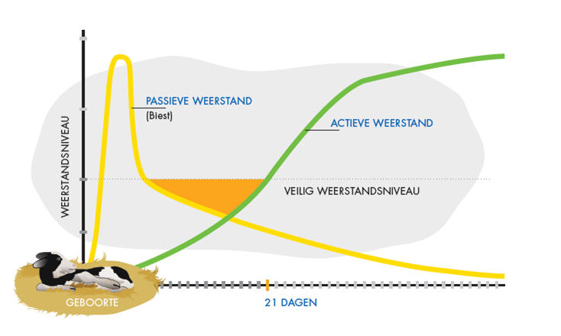
Passieve en actieve immuniteit bij een kalf

2.2.5 Voeding
Voeding heeft op verschillende manieren invloed op de weerstand:
- Pens werking
- Negatieve energiebalans
- Vitamines en mineralen

Pens werking
Voorbeeld

Een koe is een herkauwer. Wanneer een koe alleen maar brok zou krijgen, valt er weinig te herkauwen.
Structuur in het voer zorgt voor een goed herkauwproces.
Daarnaast zorgt structuur in het voer voor prikkeling van de pens.
Voeding heeft invloed op de werking van de pens, ook wel pens werking genoemd. Wanneer de pens niet goed kan werken door verkeerde voeding, kan een dier stress krijgen. Deze stress heeft een negatief effect op de weerstand.
Daarnaast hebben koeien bepaalde voedingsstoffen nodig voor lichaamsonderhoud en productie. Wanneer voeding niet de stoffen bevat die een dier nodig heeft, kan dit problemen opleveren.

Negatieve energiebalans
Voeding is erg belangrijk bij koeien met een negatieve energiebalans. Alle koeien komen rondom het afkalven in een negatieve energiebalans. Een negatieve energiebalans ontstaat doordat koeien te weinig voer opnemen. Hierdoor ontstaat een tekort aan energie. Koeien nemen in de droogstand vaak weinig voer op, omdat de buik vol zit met het kalf. De koe gaat rond het afkalven melk produceren. Voor de melkproductie is energie nodig. Als deze energie er niet is, gaat het lichaam van de koe vetreserves gebruiken. Hierdoor ontstaan problemen met de weerstand.

Vitamines en mineralen
Vitamines en mineralen ondersteunen het immuunsysteem en zorgen mede voor een goede weerstand. Calcium, Natrium en Magnesium zijn mineralen die iedere dag in het voer van een koe aanwezig moeten zijn om gewoon te leven. Deze mineralen kunnen niet worden opgeslagen in het lichaam van de koe.

Calcium
Het mineraal Calcium is onder andere nodig voor:
- De botopbouw
- Prikkeloverdracht van zenuw naar spieren
- Spiersamentrekkingen
- Melkproductie
- Bloedstolling

Bij een calciumtekort zullen de botten en spieren verzwakken. Een calciumtekort zie je vaak bij koeien rondom het kalven.
De koeien eten in de droogstand minder en krijgen dus ook minder calcium binnen. Vlak voor het afkalven komt de melkproductie op gang. Hiervoor is veel calcium nodig. Omdat de koe weinig calcium heeft opgenomen, ontstaat er snel een tekort aan calcium. Hierdoor verzwakt de koe. Hij komt moeilijk of niet in de benen en loopt wankel. We noemen dit melkziekte.

Koeien met een calciumtekort zijn te behandelen met een calcium-magnesium infuus in de melk-ader of de halsslagader.

Natrium
Het mineraal Natrium is onder andere nodig voor:
- De speekselproductie
- Een goede pens werking door het evenwicht tussen zure en neutrale stoffen
- Het afvoeren van Kalium

Bij een tekort aan Natrium verminderen de eetlust en de melkproductie. De huid van koeien met een natriumgebrek is droog en dof. Koeien vermageren en in sommige gevallen vermindert ook de vruchtbaarheid.

Een natriumgebrek is te voorkomen door likstenen in de stal te hangen. Ook natriumbemesting van het grasland helpt natriumgebrek te voorkomen.

Magnesium
Het mineraal Magnesium is onder andere nodig voor:
- Het uitscheiden van het teveel aan calcium, waardoor het lichaam bij een grote vraag calcium in staat is te reageren
- Ontspanning van de spieren
- Aanmaken van eiwitten

Bij een tekort aan Magnesium in de droogstand hebben koeien een grotere kans op melkziekte. Daarnaast is er bij een tekort aan Magnesium kans op kopziekte.
Wanneer een koe kopziekte heeft is hij vaak nerveus, heeft hij spiertrekkingen en krampen. Deze verschijnselen lijken op die van melkziekte. In ernstige gevallen valt een koe zomaar neer, krijgt hij krampen, slaat wild met de poten en kop en loeit luid. Dit komt door zenuwstoornissen in de hersenen, vandaar de naam kopziekte.

Wanneer een koe kopziekte heeft moet er snel worden ingegrepen. Een paar uur na het magnesiumtekort, kan een koe al dood zijn. Ingrijpen kan door middel van het toedienen van een calcium-magnesium infuus.
Een gebrek aan magnesium is te voorkomen door een juiste bemesting van het grasland. Hierover kunnen bedrijfsadviseurs advies geven. Daarnaast kunnen er speciale magnesiumbrokken worden gevoerd.

Naast Calcium, Natrium en Magnesium zijn er nog een aantal andere mineralen erg belangrijk. Selenium, Koper en Zink zijn voor de gezondheid van de koe erg belangrijk. Deze mineralen kan de koe opslaan. Ze hoeven daarom niet iedere dag in het voer te zitten.

Vitamines
Vitamines zijn noodzakelijke stoffen om in leven te blijven voor mens en dier. Het lichaam kan zelf geen vitamines aanmaken. Daarom moeten er voldoende vitamines in het voer zitten.

Zowel te weinig als te veel vitamines in het lichaam, kan schadelijk zijn voor de gezondheid. Een tekort aan vitamines kan leiden tot:
- Mindere prestaties
- Een verminderde weerstand tegen ziekte
- Een verminderde vruchtbaarheid

Een vitaminetekort kan het gevolg zijn van verschillende zaken:
- Te weinig voeropname
- Te weinig vitamine in het voer
- Te weinig beschikbare vitamine
- Een voersamenstelling die niet in balans is
- Problemen in organen bij het opnemen van vitamines in het bloed

Een koe heeft vitamine A, B, D en E nodig. In onderstaand schema is te vinden waarvoor de verschillende vitamines nodig zijn. Daarnaast is er te vinden wat gevolgen kunnen zijn van een teveel of tekort.

Vitamine | Nodig voor | Tekort | Teveel
Vitamine | - Huid  - Ogen  - Groei  - Weerstand | - Verminderde weerstand  - Oogziekte  - Nachtblindheid,  - Groeiremming  - Storing in botvorming  - Problemen bij de voortplanting | - Vergiftigings-  verschijnselen
Vitamine D | - Groei  - Stevige botten  - Gebit | - Vervorming van de botten, bij jonge dieren  - Week worden van botten, bij oudere dieren | - Verkalking van zachte weefsels (nieren, longen, bloedvaten)
Vitamine E | - Bescherming cellen, celwand, bloedbaan en weefsel | - Niet schadelijk | - Niet schadelijk
Vitamine K | - Het stollen van bloed | - Vertraagde bloedstolling | - Niet schadelijk

2.2.6 Aangeboren invloeden/ natuurlijke weerstand
De aangeboren invloeden kunnen erfelijk bepaald zijn of worden bepaald door de moeder voor de geboorte. Wanneer de beide ouders een slechte weerstand hebben, is de kans groot dat de nakomelingen ook een slechte weerstand hebben.

2.2.7 Leeftijd
Het gezond houden van kalveren start naast, hygiëne bij het afkalven, bij de biestvoorziening. Een pasgeboren kalf heeft geen weerstand.
Dit komt doordat de placenta geen antistoffen doorlaat. Antistoffen zijn stoffen die ziekteverwekkers kunnen aanvallen. De antistoffen zijn te groot om door de placenta te komen.
Omdat de antistoffen niet kunnen worden doorgegeven van de koe op het kalf, ontwikkeld het kalf voor de geboorte geen weerstand.

Biest bevat antistoffen waardoor het kalf weerstand kan ontwikkelen. Het is daarom belangrijk dat het kalf snel biest binnenkrijgt. Het advies voor het geven van biest is de biest vaak, veel, vers en vlug geven. Dit noemen we ook wel de 4 V’s.

Ook de leeftijd van het moederdier speelt mee. Een oudere koe heeft vaak al meerdere ziekten gehad. Hierdoor zijn er meerdere antistoffen aangemaakt. Deze antistoffen zijn terug te vinden in de biest. De biest van een vaars bevat minder antistoffen en is hierdoor van mindere kwaliteit.

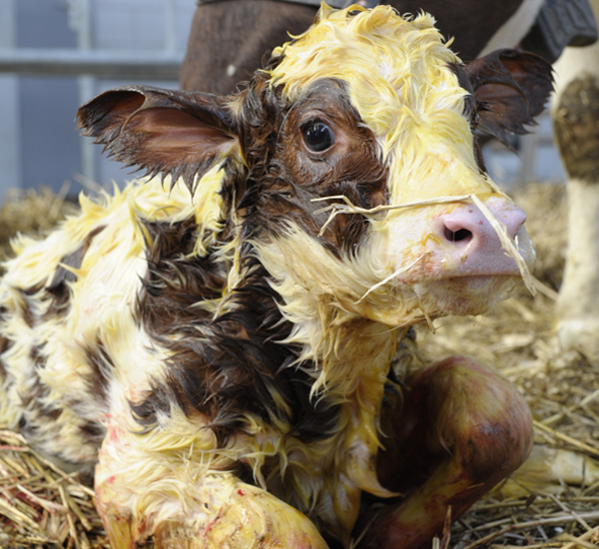
Een pasgeboren kalf heeft nog geen weerstand

2.2.8 Infectieziekten
Infectieziekten zijn ziekten veroorzaakt door ziektekiemen zoals bacteriën, schimmels, parasieten en virussen. Hoe meer ziektekiemen in het lichaam, hoe groter de kans op ziekte.

Bekende infectieziekten bij koeien zijn onder andere:
- IBR, Infectieuze Bovine Rhinotracheїtis
- BVD, Bovine virus diaree
- Para TBC
- Salmonella
Deze ziekten tasten de afweer van de koe aan. Andersom is het zo dat infectieziekten eerder toeslaan wanneer de weerstand van de koe minder is.

2.2.9 Stress
Bij stress wordt het hormoon cortisol aangemaakt. Cortisol zorgt ervoor dat het lichaam extra energie kan leveren om stress te ‘voeden’. Omdat er veel energie verloren gaat aan stress, worden belangrijke functies en processen in het lichaam onderdrukt. Er worden bij stress minder witte bloedcellen aangemaakt. Daarnaast hebben de aangemaakte bloedcellen een verminderde kwaliteit. Dit heeft een daling van de weerstand tot gevolg.
Verder kan stress ook leiden tot een veranderd eet- en drink patroon. Dit kan vervolgens weer leiden tot vermindering van de weerstand.

2.2.10 Productie stadia

In onderstaande afbeelding zijn vier fasen te onderscheiden:
Fase 1: De koe staat droog. Deze fase duurt zes tot acht weken. Er is geen melkproductie, de energieopname is laag.
In deze fase moet de koe worden voorbereidt op de lactatie.

Fase 2: Begin van de lactatie. Na het afkalven, komt de melkproductie snel op gang. Deze is hoog in vergelijking met de energieopname. De voeropname kan de plotseling toegenomen energiebehoefte vaak niet bijhouden, een koe komt dan in een negatieve energiebalans. In deze fase is de weerstand van een koe heel minimaal.
In onderstaande afbeelding is de negatieve energiebalans rood gemarkeerd.
Koeien met een negatieve energiebalans dalen in conditie, waardoor de weerstand nog meer achteruit gaat. Veel voorkomende problemen in deze fase zijn slepende melkziekte, lebmaagverdraaiing, pens verzuring en hoefbevangenheid.

Fase 3: Midden fase van de lactatie. De koe zit in deze fase in de vierde tot zevende maand na afkalven. De melkproductie neemt af, er is minder energiebehoefte voor de productie. Hierdoor is er kans dat de koe meer lichaamsvet zal produceren.

Fase 4: De koe zit tegen de droogstand aan. De energieopname en melkproductie nemen beide af. Doel in deze fase is de conditie van de koe optimaal te krijgen.

Ook bij hoge melkproductie, spenen en haarwisselingen kan de weerstand achteruit gaan.

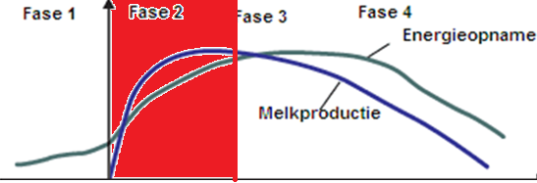
Productiestadia en energieopname van de koe. De negatieve energiebalans is rood gemarkeerd.

